４ 長瀬村一揆の性格
大不作でなかった この一揆の性格については、前項でも触れておいたとおり、現代の国税にも比すべき藩の年貢
その年 の減免をねらったものでなく、当年の作柄は年貢の減免を乞うほどの大不作ではなかったようで、
地利米の話しあい 第１義的な年貢は完納していたようである。第２義的な地利米（地主の得分）について一応の哀
のついたと思われ 訴が通り「目利苅＝減額」が行なわれ、地主としては小作人に対する処置は解決済であり、年越
る時 しをまつばかりの時期であった。
しかるに大塚章造の調査では「……目利苅のほか更に３割負け……」を要求し、聞入れてくれ
ねば何回でも強訴する、それでも不承知なら村中こぞって夜襲するというのであった。この負け
率については、
江戸諸藩士野間武 文久元年正月五日付、江戸詰藩士早川卓之丞宛の野間武兵衛の書翰によれば、
兵衛の書翰 旧冬廿日夕、河村郡長瀬村其外近郷之者四百人程相催し、戸崎文之右衛門・同本家久右衛門
と申者共之居宅相崩し候趣、旧廿二日大赦調べ、御用座敷へ出勤中申出御当番より御内々
御聴に被達候処深く
御配慮被遊恐入候次第、艮夜田中又次郎下奉行・非人共潜ニ聞繕ひ罷出候処、前条昨年柄、其
上金銀支へ必至難渋ニ及候ニ付右両人下作之者共、畑壱反ニ弐斗、田壱反ニ付三斗ツゝ、作高
ニ応じ六ヶ年賦とか借用之儀、夫々組頭を以申談じ候得共、金持も近来之御趣意莫太の損亡相
調不申とやら、憤り、廿日夕四ツ時頃右門之戸打崩し夫より放レ座敷建具類塀覆等不残打崩し、
土蔵雨覆打起し候内、同村勝福寺和尚罷出、種々申宥メ、人別取引居申候由、其内在方御役人
出張り、同廿三日発頭人とやら拾壱人召捕、同村に入牢先々相納り居候得共、鳥取表へ御引出
しニ相成候得者、何れも鳥取へ付添罷出候抔、一統ニ申談居申候趣相聞へ候由、罷帰り申達し
候、今日は丸非番故荒増し御咄し致候。然ル処、神戸大助始メ在方役人今日迄帰りも不承、如
何済行候哉、其後之儀者一向相分り不申、実ニ在方之者異成ル心配筋と存候処、其中ニ御取立
或者は褒美多人数有之、不怪事、小仕置之次第柄苦々敷とかく手軽に申立、相対之口論抔と申
張り、御同役とはがみ致し居申候。此外、彼是申立候村郡因伯所々ニ而筆紙ニ難尽、何卒程能
く人気調り方専一之事ニ奉存候云々（筆者所蔵）
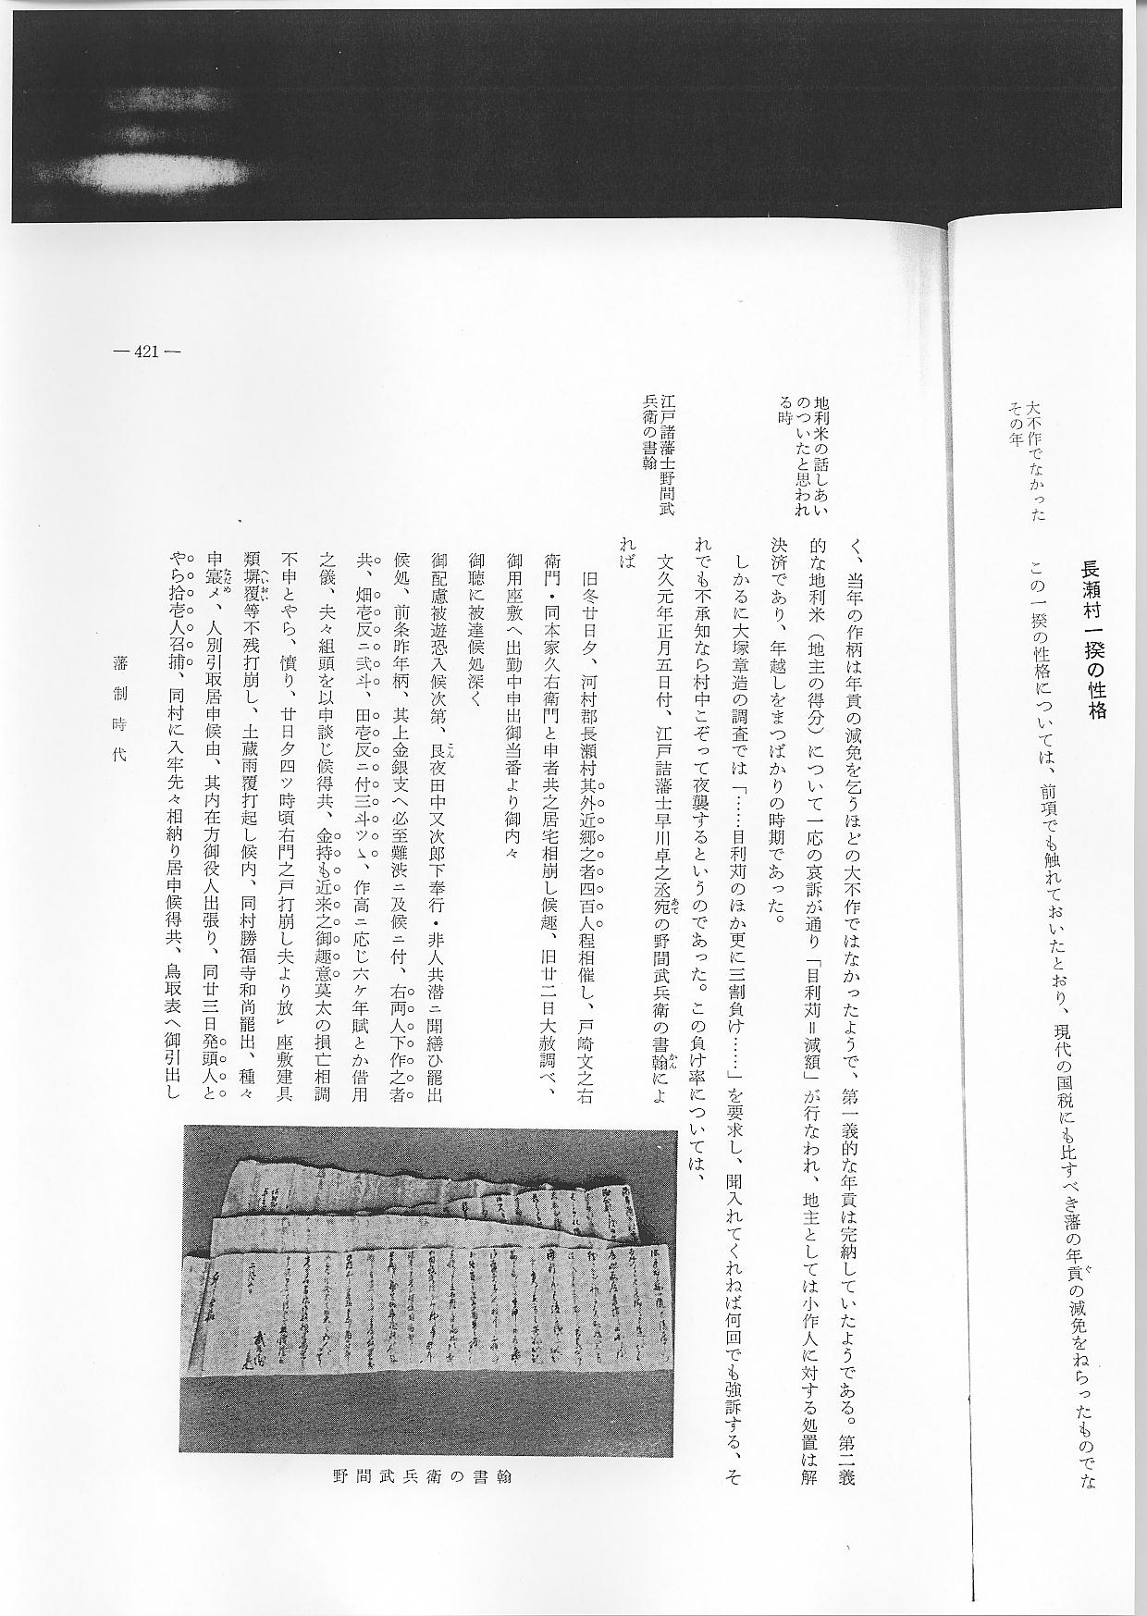
問題の焦点となる この書翰をよく吟味してみると、借米の量について、大塚の日記と喰いちがいがある。大塚日
地刑米の喰違い 記では一様に３割負けを主張したといい、野間武兵衛の聴取りでは畑１反につき２斗、田１反につき３斗作高に応じ６ヶ年賦償還の借米といっている。前者は割引き後者は借米の法である。野間の手紙は多少時日経過後のものであるから、この方が正確かも知れない。いずれにしても地利米に関係していることにはまちがいない。なおこのほか、
野間書翰の内容 １一揆人数４００人で、長瀬村民に他村の下作者がまじっていること。
２発頭人としての嫌疑で逮捕されたものが最初は１１人であったこと、これは村にいい伝えられている１０人とほぼ同数である。
３藩主も非常に心配しているほどの大事件であったこと。
４しかし取調べに向った当事者の態度が、野間からみれば、ぬかりがあり軽卒であったといっている。
５かかる慎重であるべき大事件で、しかもまだ仕置きもすんでいないのに、正月の恒例とはいえ、事件担当者多数が褒美に預るのは早急であり、けしからぬことで苦々しい沙汰であるとハガミをしている。
６一体取調当局は、ただ相対の口論から生じた事件と軽く見ている。それがまた野間には気にくわぬのだ。これが藩庁役人の事件に対する性格の見方として主要な点である。
野間書翰の分析 以上野間書翰の分析によってみると、藩士の間には一揆の性格について２ツの見方に分かれて
いたようである。すなわち出先取調担当者や一部の藩士の間では、この事件は地主と作人との間
に起こった地利米口論の火花で、藩の年貢には欠損があるわけではなく、地主（得人）対小作人
（小前のもの）の間で相対解決すべき性格のもので、ただ従党暴動の拳については、藩が適当に
処罰すればよいとする意見の派と、野間のように、目的には地利米再目利苅であろうと、地利米
借用であろうと第１義の年貢強訴と変わりのない暴動で、封建体制秩序の維持のためにはゆゆし
い大事件であるとみる、軟・硬両派があったように察せられる。野間は硬派である。
戸次半兵但の書翰 次に２０日後の文久元年正月２４日付で、戸次半兵衛より同じ早川卓之丞宛書翰の一部をあげてみよう。その書翰末尾に
゜……前略……又次郎も長瀬一条之節聞詰御用罷出候処、不束之儀御座候而苦々敷次第、全く愈々等閑之勤方故右等之大事之御用ニ而も、矢張同様軽卒ニ心得居候故之事ニ御座候、私共も甚恐入候得共致し方無之、又次郎ハ迚も出勤ハ為致難く、委細ハ筆紙ニ難通、追而貴面之期御咄し可得ニ御意一候、近来、町御目付も勤向身ニ入申ニ付、態と厳敷申聞居候事ニ御座候……後略
一御承知被成候通、追々決罪もの出来致し候処、近頃下々之気配段段心得違ニ行向候ニ付闇ニも相成り、旁々当春ハ御刑罰行ひ度と存居り候。尤も未夕
御服中ニハ御座候得共、御実家之御服ハ 御家之祖ニも有ニ御座一間敷ニ付御免を蒙り度被ニ咄し合一、其段町御目付等ニ申聞居り候間、左様御承知置可被下候、弥々被 仰付候得ハ、来月中ニ無之候而ハ不都合と心促り居申候。夫々罪状取糺し御談可致事と奉存候得共、其間も無之、其迄粗御承知之分而已之様ニ御座候間、爰元談ニ而取計候様取相成間、左様御承知置被下追書得ニ御意一候云々（筆者所蔵）
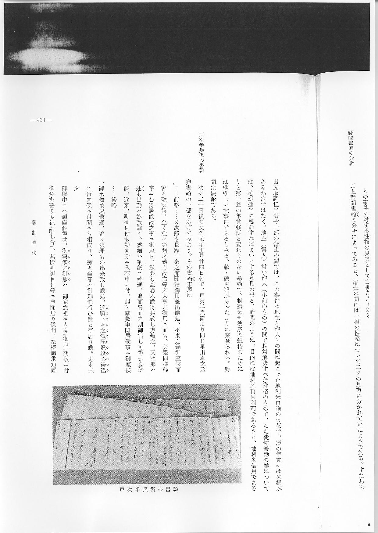
戸次書翰の要旨 戸次半兵衛もまた、野間武兵衛と同じ意見の持主で、藩主池田慶徳の実父水戸の徳川斉昭が、
万延元年８月１５日年６１才で死んだことに関連して、戸次半兵衛は、藩公の実父ではあるが、
池田家の家祖ではないから、６ヵ月も過ぎている今日では家祖の喪に服する必要もない、したが
って罪人大赦をやめて、即時断罪に処せなければならぬ、来月中にでも決行しなければ不都合で
ある。心ばかり促り居る次第で、江戸方面の貴下にも相談する間合もないから、手前の取り計ら
いで決行したい、と述べている。戸次もやはり硬派である。
慎重だった藩の処 しかし、何しろ重罪のことであるから、藩庁でも慎重な取調べをへて、１１人の逮捕のうち７
罰 人は追放し、残る伊助、七右ヱ門・平三郎・弥三七の４人を重罪人と決定し、事件発生後の４年
七右衛門梟首の高 目にあたる文久３亥の年に決行したようである。被害者戸崎文之右衛門方に残っている七右衛門
札 梟首の高札写しに
高札 写シ
生所 河村郡長瀬村
七右衛門
当亥四十七歳
此者小頭勤中四年以前凶作ニ而小前人別
諸共難渋ニ事よせ地主へ多分之借米申談
事殊ニ組頭より申輸し候筋も不取用却而
我意を申募り剰右談事調不申を憤り
相役弥三七供々重取従党相催同年十二月廿日
夕式村徳人戸崎文之右衛門手前へ押込種
々及乱妨候条吟味之上及白状仍而右刑罰
已後如此可行者也
亥四月廿六日 （戸崎控文書）
重罪人弥三七は一 というのがある。右重罪人４名のうち、弥三七は七右衛門に誘引せられた形になっているから、
家追放 多分全家族国払いになって他国に流れたものと推察される。その証拠として次の歎願書を吟味してみよう。
覚
戸崎家の歎願文書 一、四年以前申十二月当村之者多人数御召捕奉恐入候然ル処私歎願等も差上并ニ御郡役へも御免
被成候様度々私願上候其後大躰御追放ニ相成残ル伊助・七右ヱ門・平三郎当四月御刑罰殊ニ七右ヱ門は梟首被 仰付恐入奉存候不便之至気之毒千万奉存候然ル処伊助母并ニ七右ヱ門姉文吉母右両人折々私宅江来り何ゾ私より御役人様江賄賂等仕候而為指罰ニも無之処右等御刑罰ニ相成候様之趣ニ而悪口雑言仕婦人之事故何も取構不申候へ共奉恐入候次第殊ニ私家内一統恐脚仕容易ニ戸外得不仕程之仕合ニ而甚タ迷惑仕候 粗風聞承り候処其外之親類共も同様何角と面倒ケ間敷儀願仕申趣相聞申候何卒乍恐宜敷御下知之程奉願上候（月日不詳戸崎文書）
この歎願書の内容を検討してみれば、事件発生後戸崎家としては、逮捕された人びとや家族に同情し、しばしば減刑歎願書を差し出していたようでもあるし、また、野間や戸次の書翰にほのめかしているように、取り調べに任じた田中又次郎の聞き込み捜査が手ぬるかったり、罪状の真相を軽視していたかの言辞を漏らしていることから察すると、戸崎家からは八方手をつくして、これら当局へも贈り物でもして当局の心をなだめる態度に出たのであったように察せられるが、それが加害者の家族では、官途に賄賂をつかって軽罪を却って重罪に堕し入れる手段であったかのように邪推し、戸崎家に泣き込む惨状の跡をひいたことになっている。
この泣き込み仲間の中に弥三七のことが出てこないのは、さきに述べたように一家族御国構として他国に追放され、泣き込みする家族も長瀬に居なくなっていたものと推察される。
重罪人伊助・平三 そして重罪人４人のうち残る３人で七右ヱ門は主謀者と目され梟首の刑に処せられ、伊助・平
郎は斬罪 三郎は斬罪の上埋葬されたものと察せられる。藩公池田慶徳としては、硬派の即決論に対して慎重な態度を持し、まづ文久２年には従来一揆事件の多い伯耆地方の事情調査と、民心慰撫の目的やら海防態勢をも視察するためか伯耆巡狩という異例の企を実行した。この巡狩中の１泊設営にそなえるために作られたのが、前に述べた田後村全図であったことが始めてうなずかれる。

